**/08 RM 04445**

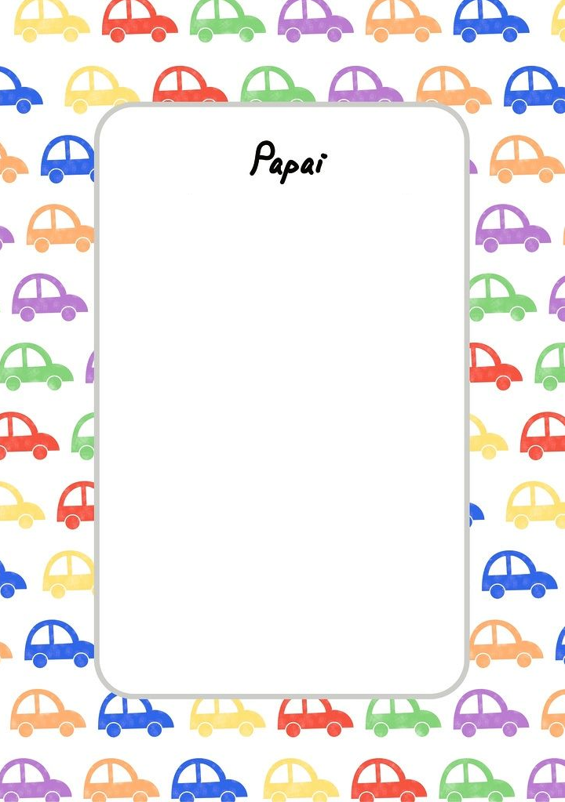

FELIZ DIAS DOS PAIS

PAPAI VOCE SEMPE SERA MEU PAI MUITO OBRIGADO POR TUDO QUE VOCE FEIS PARA MIN e para nossa família obrigado por pagar a escola min e obrigado por todas as conquistas que você me ajudou a conquistar

-----------------------------*----------------------------------*---

TE AMOOOOOOOOOOOOOOOOOOOOOOOOOOOOOOOOOOOOOOOOOOOOOOOOOOOOOOOOOOOO MUITO

-----------------*--------------------*--------------*-------------

FELIZ DIAS DOS PAIS